
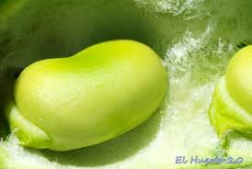
Perales : CUESTIONARIO PARA LA EVALUACIÓN AGRÍCOLA DE LA PRIMAVERA 2017

Este cuestionario ayuda al GG a sintetizar la información para realizar una evaluación final de estos meses, para hacer la huerta y la planificación de la misma más participativa... para elegir y mejorar lo que comemos!
No nos olvidemos de que en las planificaciones agrícolas tenemos que tener en cuenta varios factores (además de que nos apetezca muchísimo un determinado producto) que limitan nuestros cultivos, como:
Las características agrícolas de la Vega del Tajuña, la capacidad de trabajo de las hortelanas, el clima de la temporada...

CULTIVO | CALIDAD |  |  | CANTIDAD |  |  | OBSERVACIONES
 | MALA | REGULAR | BUENA | POCA | SUFICIENTE | DEMASIADA
Haba
Cebolla
Repollo
Lombarda
Coliflor
Lechuga
Acelga verde
Acelga roja
Espinaca
Rúcula
Borraja
Nabo
Ajete
Remolacha
Zanahoria
Rabanito

¿Hay algún producto que pienses que está de más?

¿Echas de menos algún producto? (con respecto a años anteriores: col china, cogollos; o que nunca hayan estado en la cesta)

¿Cómo calificarías la cesta en términos generales de esta temporada? (cantidad y calidad)

¿Tienes alguna otra observación?

¿Qué te parece el cuestionario? ¿Ideas?

Salud y Agroecología!

GG

